更新四川省CA互联互通驱动2.0及升级投标文件制作软件（广元版）操作手册

更新四川省CA互联互通驱动2.0操作步骤
- 下载驱动。下载地址：http://www.gyggzyjy.cn:81/TPBidder/memberLogin；
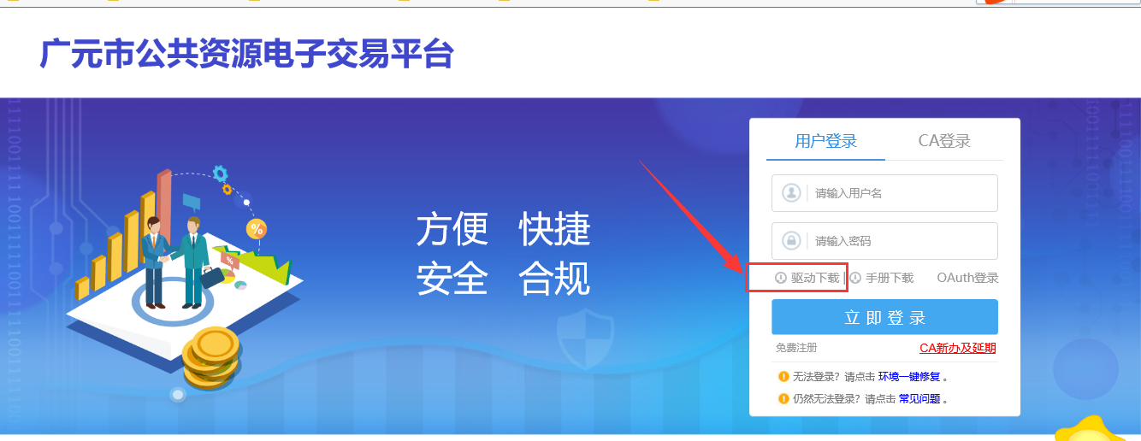
- 打开电脑控制面板，在电脑控制面板》程序》程序和功能上卸载电脑上原四川省CA互联互通驱动1.5版本（右键点击卸载/更改即可卸载），请务必卸载完毕。
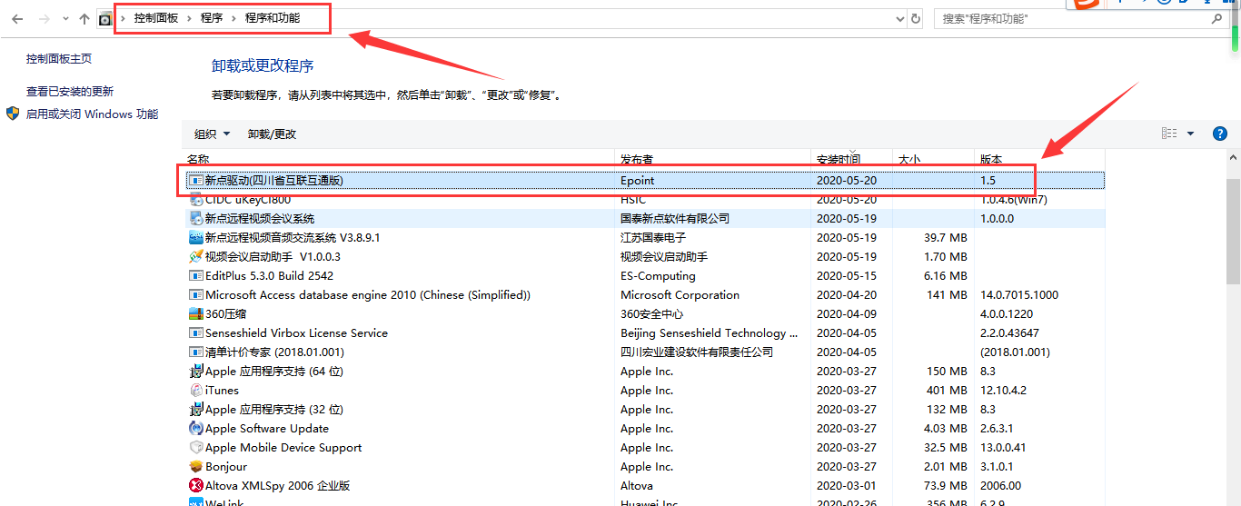

- 卸载完毕老驱动后，重启现在电脑，再行安装四川省CA互联互通驱动2.0即可。安装时需注意，请右键点击，以管理员身份运行安装驱动。

- 快速安装驱动即可，安装完成后，会自动弹出完成界面，点击完成即可。
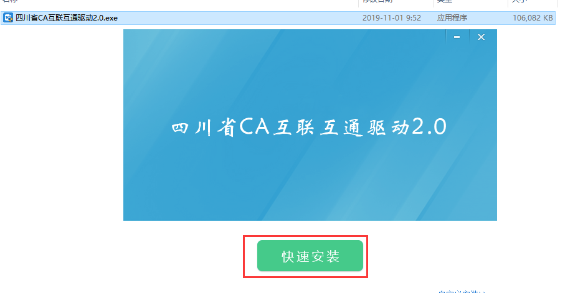
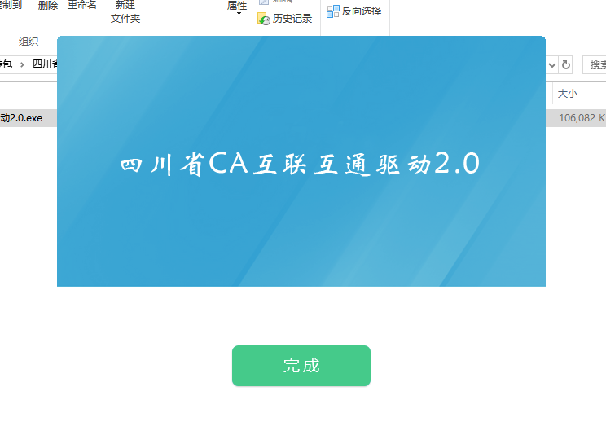

5、完成后可插上ca锁自行进行一键检测，若未识别到ca锁，可多插拔ca几次即可：


升级投标文件制作软件（广元版）到v8.0.0.25版本
方法一：卸载低版本投标文件制作软件(广元版），重新安装新版本。
1、下载v8.0.0.25版本投标文件制作软件。
下载地址：http://www.gyggzyjy.cn/zyxz/about.html
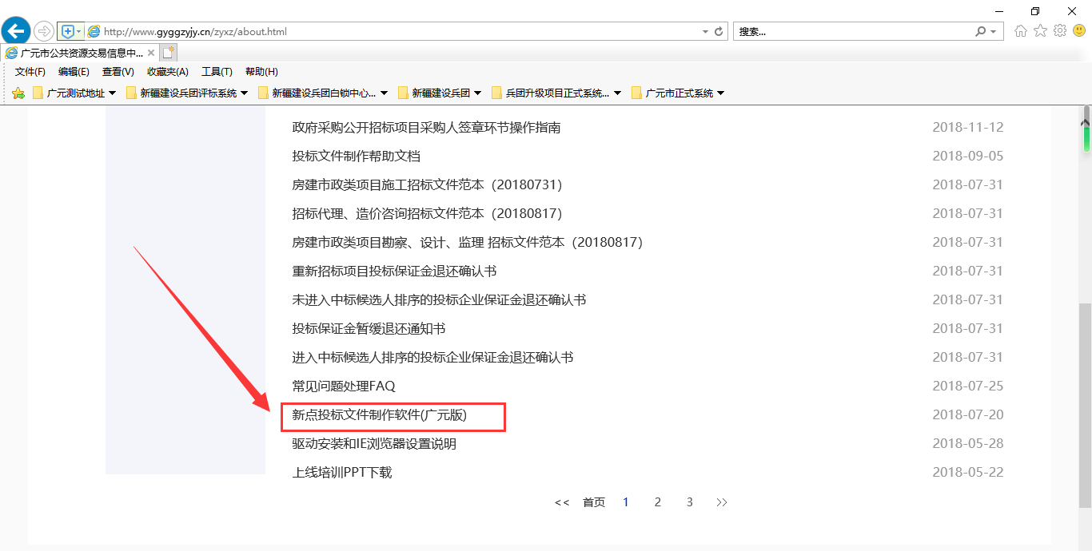
点击“新点投标文件制作软件（广元版）”，会自动跳转到下载界面，点击下载即可。
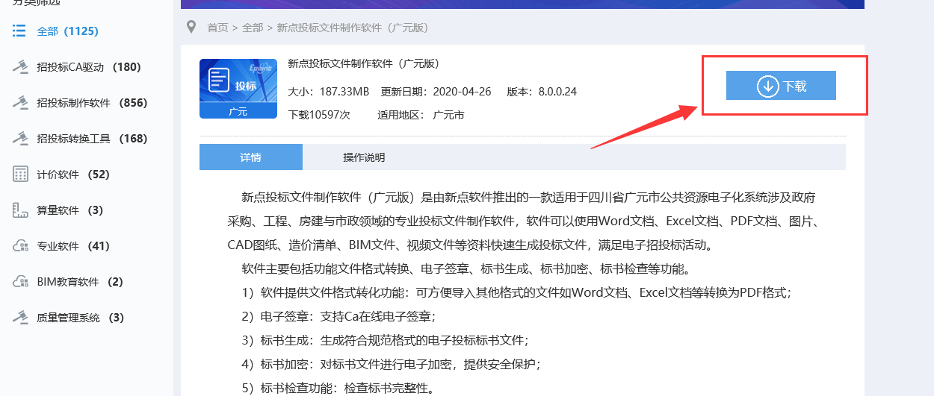
- 打开电脑控制面板，在电脑控制面板》程序》程序和功能上卸载电脑上已安装的新点投标文件制作软件（广元版）（右键点击卸载/更改即可卸载），请务必卸载完毕。
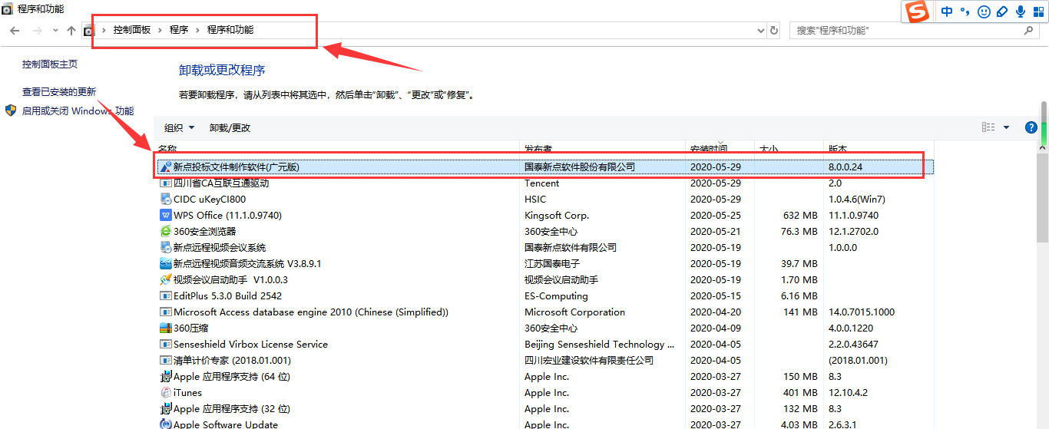

- 卸载完毕后，重启电脑，再行安装新点投标文件制作软件（广元版）v8.0.0.25即可。安装时需注意，请右键点击，以管理员身份运行安装驱动。
4、注意安装时查看安装版本，勾选勾选框，快速安装即可。
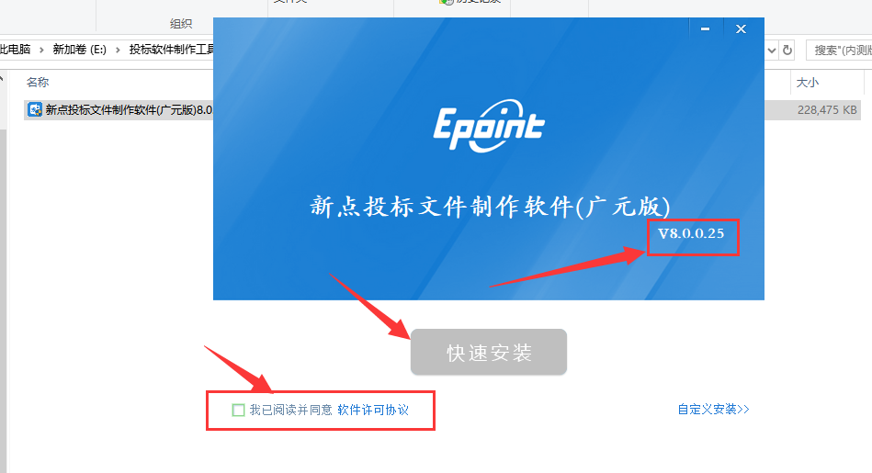

安装过程中，或是点击“完成”后，出现如下界面，请勿关闭，该页面会自行关闭。
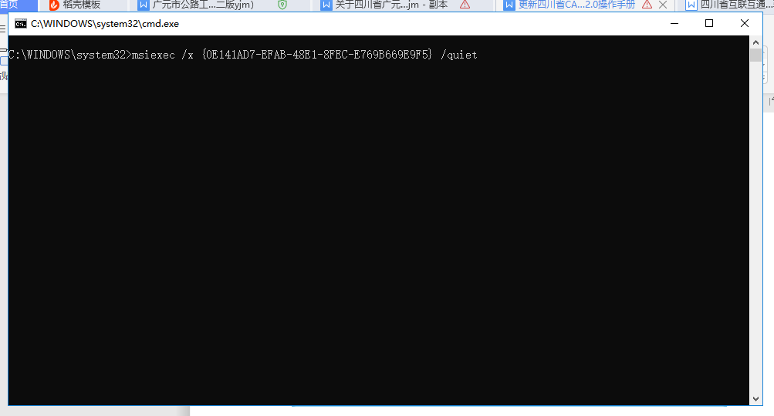
安装完成后，会弹出安装成功界面，点击完成即可。
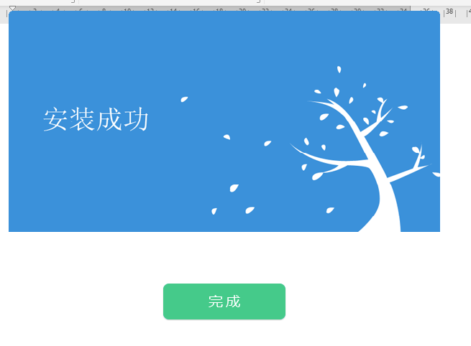

方法二：打开原投标文件制作软件（广元版），软件会自动更新，自动更新点击安装即可。由于此次涉及到驱动更新到2.0，建议使用方法一升级投标文件制作软件。
